

南 开 大 学

《AI辅助的导线短路孔洞分析软件需求分析报告》

姓名：邓伟
学号：2210344
年级：2022级
专业：物联网工程专业

2025 年 10 月 17 日

目录
一、 引言 3
（一） 项目背景 3
（1） 技术缺口 3
（2） 政策驱动 3
（3） 业务痛点 4
（二） 项目目的 4
（三） 专有名词定义 4
（四） 产品功能范围 5
二、 总体描述 5
（一）产品愿景 5
（二）目标用户与特征 6
1. 主要用户：火灾调查人员 6
2. 次要用户：系统管理员 6
（三）项目假设与约束 6
1. 假设 6
2. 约束 7
（四）设计与实现上的限制 7
（五）功能模块概览 8
1. 用户界面层 - 操作流程驱动 9
2. 业务逻辑层 - 流程调度中心 9
3. 核心处理引擎 - 算法执行核心 9
4. 数据持久层 - 数据存储中心 9
三、 具体需求 10
（一）外部接口需求 10
1. 用户界面（UI）需求 10
2. 硬件接口 10
3. 软件接口 11
（二）系统功能需求 12
1. 用例模型总览 12
（三）非功能需求 12
性能需求 12
安全性需求 13
可靠性需求 13
可用性需求 13
（四）数据需求 13
1.静态数据--数据库 13
2.动态数据--输入/输出需求 15
四、 附录 15
1. 时序图 15

引言

项目背景
电气火灾是危害公共安全的主要火灾类型之一，其中导线短路熔痕是判定火灾性质的关键物证。传统上，对熔痕的分析多依赖于宏观观察、扫描电镜（SEM）和金相分析等有损检测技术，这些方法存在制样复杂、特征提取不完整、无法反映内部三维结构等局限性。

技术缺口
近年来，Micro-CT（微计算机断层扫描）技术作为一种无损检测手段，为短路熔痕内部孔洞结构的三维可视化与定量分析提供了革命性的途径。通过获取高分辨率的二维切片序列，可以重建出熔痕内部孔洞的三维形态。然而，目前国内在该技术路径上的研究面临以下关键瓶颈：
·软件依赖性强，自主性不足：目前，国内科研机构与鉴定部门在进行Micro-CT三维分析时，存在对国外商业软件的严重依赖。这一点可以从中国CT影像软件市场由国外厂商主导的格局^{[1]}、国内企业以替代进口高端设备为目标的研发背景^{[2]}、以及科研院校对进口设备及配套软件的普遍采用等多个方面得到支撑。另外，这些国外通用软件并非专为短路熔痕分析设计，其在孔洞的自动识别、筛选及定量化表征方面缺乏定制化功能，难以满足本研究的特定需求。
·分析流程碎片化：现有研究多采用多个软件组合（如ImageJ进行二维处理，MATLAB进行数据分析，ParaView进行三维可视化），流程断裂，效率低下，且难以实现分析过程的标准化和复现。
·“卡脖子”风险与成本问题：国外商业软件授权费用极其昂贵，且面临潜在的技术封锁与“断供”风险。同时，其对于国产操作系统和硬件的兼容性支持不足，不符合国家信息安全战略。

政策驱动
根据中国软件行业协会发布的《2025中国信创软件高质量发展报告》，信创产业已成为关乎国家安全与经济韧性的核心战略。国家大力推进“信创”（信息技术应用创新）产业战略，要求在关键领域实现技术自主可控与信息安全。开发基于国产软硬件环境的专业分析软件，不 仅是解决上述技术瓶颈的需要，更是响应国家战略、实现科技自立自强的必然要 求。本项目旨在填补该领域国产化专业软件的空白。

业务痛点
在火灾调查一线，存在显著的效率与精度矛盾：
·高要求：火灾调查要求结论准确、证据链完整，对短路熔痕（尤其是一次短路与二次短路）的判别需要精确的定量化特征作为支撑。
·低手段：当前缺乏高效、自动化的分析工具，调查人员往往需要耗费大量时间进行人工判读和测量，分析结果易受主观因素影响，且难以挖掘孔洞在三维空间中的分布、形态等深层特征。

项目目的
本项目正是在此背景下提出，旨在融合先进的Mask R-CNN实例分割、VTK三维可视化与形态学计算等技术，开发一款专用于电气短路熔痕孔洞分析的国产智能软件，以解决上述技术缺口、政策要求和业务痛点。
本文档将详细阐述软件的功能性需求、非功能性需求、外部接口及约束条件，确保项目在可控的范围内顺利进行。

专有名词定义
·Micro-CT：微焦点计算机断层扫描技术。一种无损成像技术，可用于获取物体内部结构的二维横断面图像序列，进而进行三维重建。
·VOI：感兴趣区域。在三维体数据中人为划定的需要重点分析的子区域，用于排除无关背景干扰，提升处理效率和精度。
·Mask R-CNN：一种先进的深度学习实例分割模型，能够同时完成目标检测（定位孔洞）和语义分割（生成像素级掩膜），是本项目实现孔洞自动识别的核心技术。
·VTK：可视化工具包。一个开源的、跨平台的用于三维计算机图形学、图像处理和可视化的软件系统，本项目用于三维重建、可视化及截面提取。
·信创：信息技术应用创新。旨在实现国内IT底层架构、软硬件及服务的自主可控，保障国家信息安全。
·Otsu阈值法：一种图像二值化算法，能自动计算最佳灰度阈值，将图像分为前景和背景。
·形态学分析：基于数学形态学的图像处理方法，用于分析和处理图像的形状特征，常用操作包括噪声过滤、边缘平滑、填充孔洞等。
·连通域：在二值图像中，由相邻的、具有相同像素值（如白色）的像素组成的区域。

产品功能范围
本软件包含以下核心功能：
·用户管理与认证：支持用户注册、登录及权限管理。
·CT数据管理：支持TIFF序列等格式的断层扫描数据上传、存储和项目管理。
·自动化图像处理流程：集成从原始图像二值化、VOI选择、Mask R-CNN孔洞识别、数据预处理到目标孔洞切片的全套算法。
·三维可视化与交互：基于VTK的熔痕及孔洞三维模型显示、旋转、缩放，以及手动截面提取。
·智能形态学分析：自动计算孔洞的面积、周长、体积、圆形度、纵横比等定量特征参数。
·分析报告生成：自动生成包含关键特征参数与可视化结果的分析报告（CSV/VTK/图像格式）。

本软件不包含以下功能：
·Micro-CT扫描设备的硬件控制与驱动。
·除电气短路熔痕外的其他材料或生物组织的通用性三维分析（尽管技术可扩展，但本版本专注于特定领域）。

总体描述

（一）产品愿景
打造一款服务于国内消防火灾调查领域的、完全自主可控的短路熔痕孔洞智能分析专业软件。
我们将通过融合先进的深度学习实例分割（Mask R-CNN）、三维可视化（VTK）与形态学计算技术，实现对Micro-CT扫描数据（其他CT扫描数据也可以，只要符合上传数据的数据质量基本标准）的“一键式”精准分析。最终，推动火灾物证分析从依赖人工经验和国外软件的“经验化、碎片化”模式，向基于国产化工具和定量数据的“智能化、标准化”模式转变，为火灾原因认定提供不可辩驳的科学证据，助力公共安全事业的发展。

（二）目标用户与特征

主要用户：火灾调查人员
身份：消防支队火灾调查工程师、司法鉴定中心物证鉴定员。
特征：具备火灾科学与电气知识，但计算机操作能力普通。
核心需求：
流程引导：无需理解算法，能按步骤完成分析。
结果可信：数据准确、可复现，符合司法证据要求。
输出可用：直接获得可视化模型与量化报告，用于鉴定文书。

次要用户：系统管理员
身份：单位信息技术员或软件运维人员。
特征：熟悉国产化系统与网络管理。
核心需求：
稳定运行：保障软件在国产环境下持续可用。
高效管理：便捷进行用户、权限与系统维护。
安全可控：实现用户数据隔离与操作全记录。

（三）项目假设与约束

假设
数据质量：用户上传的Micro-CT扫描数据为标准的TIFF格式图像序列，且图像质量（上传的数据须为命名完整、连续的标准TIFF图像序列，并满足以下核心要求：在格式上，推荐16位/8位单通道灰度图，且内含关键的像素物理尺寸等元数据，以保障数据的可读性与测量准确性；在质量上，图像必须具备足够高的空间分辨率（400×1200即更高分辨率）以清晰呈现目标孔洞结构，同时拥有优异的对比度与信噪比以确保孔洞与背景材质能被明确区分，且整个序列无严重伪影或缺失，从而为三维重建与定量分析提供可靠基础。）足以支持算法进行有效的孔洞识别。（另外，推荐使用Micro-CT扫描得出的TIFF图像序列数据，其他CT工具或者准备好的TIFF图像序列数据，只要符合数据质量也均可使用。）
用户专业性：主要用户能够正确理解“一次短路”与“二次短路”等专业概念，并能基于软件输出的特征参数和可视化结果做出专业判断。
硬件基础：用户单位配备有满足软件运行要求的计算设备（包括可选的GPU以加速深度学习推理）。（下文有详细说明）

约束
技术约束：核心图像处理算法（如Mask R-CNN模型）依赖于前期研究成果和有限的数据集进行训练与优化。
资源约束：项目开发周期与人力资源有限，需优先保障核心分析流程的闭环，次要功能可后续迭代。
环境约束：软件必须兼容指定的国产化环境，如华为麒麟操作系统、达梦（DM8）数据库，这限制了某些第三方库的选择与使用。
数据约束：短期内，可用于模型训练和测试的、已标注的短路熔痕CT样本数据规模有限。

（四）设计与实现上的限制
1.技术选型限制：
·前后端分离架构：必须采用前后端分离的Web架构，以兼顾客户端的易用性与服务器端的高性能计算需求。
·后端核心：必须使用 Python 作为主要的服务器端开发语言，以兼容 Detectron2 (Mask R-CNN)、VTK（用于服务器端三维数据处理与截面生成）、OpenCV、tifffile 等关键的科学计算与图像处理库。
· 前端技术：必须采用 WebGL 技术（通过 Three.js 或 VTK.js 库）来实现浏览器端的三维模型渲染与交互，以替代桌面端的原生VTK组件。
·异步任务处理：引入异步任务队列（如 Celery）与 消息代理（如 Redis），以处理耗时的图像分析与计算任务，避免HTTP请求超时，并提供友好的任务进度反馈。
2.算法依赖限制：
软件的分析精度在很大程度上依赖于预训练的Mask R-CNN模型。该模型的性能上限在开发初期即被确定，后续主要通过优化预处理和后处理逻辑来提升整体效果。
3.自主可控限制：
所有使用的核心开源组件需进行合规性评估，避免引入存在法律风险或与国产化环境不兼容的代码。

（五）功能模块概览
本软件拟采用模块化设计，其核心功能模块构成如下方的系统架构框图示：
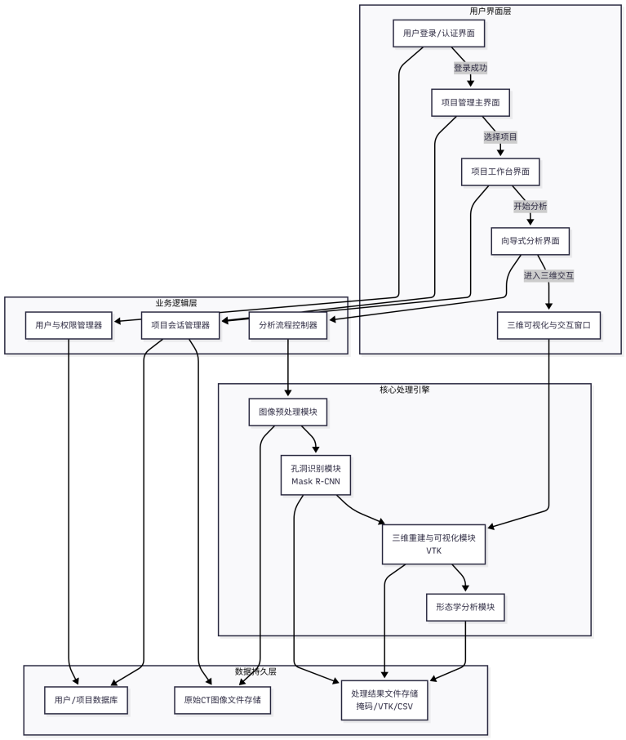
（原始TIFF图像序列数据跟最终处理结果图片，以目录地址形式存储。
原因：①一小段的熔断导线扫描出来得到的数据量十分巨大，尤其是当要求的图像分辨率越高，图像数量就越多，单张图像越大，总数据量也急剧增大，不适宜存储，例如对于一根直径约2毫米的导线熔痕，若采用10微米的中等精度进行扫描，意味着在样品高度上每移动0.01毫米采集一张图像，总共需要200张切片才能覆盖整个样品。每张切片相当于一个分辨率为500x500像素的二维平面，如果以16位的深度（即每个像素用2个字节存储灰度信息）来记录丰富的细节，那么单张图像的数据量约为0.48兆字节。最终，这个三维数据集的总数据量便达到了约96兆字节。②采用目录地址形式存储，易于加密处理，提高存储安全性。）

1. 用户界面层 - 操作流程驱动
线性工作流：界面之间是严格的顺序关系，真实反映了用户操作路径：
登录界面 → 项目管理界面 → 项目工作台 → 向导式分析界面 → 三维可视化窗口
界面职责明确：
登录界面：仅负责身份验证
项目管理界面：负责项目的创建、打开、删除等管理操作
项目工作台：显示项目详情，是发起分析的入口
向导式分析界面：承载核心的分析步骤引导
三维可视化窗口：专门负责结果的立体展示和交互

2. 业务逻辑层 - 流程调度中心
管理器分工明确：
用户与权限管理器：专门处理登录认证和权限验证
项目会话管理器：管理项目生命周期和数据关联
分析流程控制器：协调整个分析流程的执行步骤

3. 核心处理引擎 - 算法执行核心
管道式处理：体现了严格的数据处理顺序：
图像预处理 → 孔洞识别 → 三维重建 → 形态学分析
技术栈明确：标注了关键的技术依赖（Mask R-CNN、VTK）

4. 数据持久层 - 数据存储中心
分类存储：
数据库：存储用户、项目元数据等结构化数据
文件存储：分别存储原始CT图像和处理结果
数据流清晰：展示了每个模块读写数据的路径

具体需求

（一）外部接口需求

用户界面（UI）需求
风格与标准：界面设计遵循现代Web设计语言，风格简洁、专业。采用响应式布局，确保在桌面端浏览器（Chrome, Firefox, Edge）及高分辨率屏幕上均有良好显示。色调以中性色（灰、白）为主，辅以蓝色作为操作高亮色。
整体布局：采用单页应用（SPA）设计。左侧为的功能导航栏（项目列表、分析工具等），中央主工作区为动态内容区（用于显示向导、图像、三维模型、结果表格）。
核心流程界面：中央工作区采用“向导式”（Wizard） 组件。清晰展示步骤流程（如：1. 二值化 → 2. VOI选择 → 3. 孔洞识别 → ...），每个步骤的操作面板内嵌于向导中。
交互：支持丰富的Web交互，包括但不限于：拖拽上传文件、三维模型的交互（旋转、缩放、平移、框选）、实时进度条、工具提示等。

硬件接口
客户端：用户需使用现代浏览器，并保证稳定的网络连接。
服务器端：
基础配置：
CPU：8核 / 16线程以上；内存：64 GB；硬盘：512 GB NVMe SSD；GPU：NVIDIA RTX 3080 (12GB) / 4070 Ti (12GB)。
推荐配置：
CPU：16核 / 32线程以上；内存：128 GB；硬盘：1 TB NVMe SSD
；GPU：NVIDIA RTX 3090 (24GB) / 4090 (24GB) 或专业级A系列显卡。

软件接口

客户端（浏览器）：
运行环境：现代浏览器核心，支持 Chrome 90+、Firefox 88+、Edge 90+。
核心技术：
基础技术：HTML5, CSS3, JavaScript (ES6+)。
应用框架：React 或 Vue.js（用于构建复杂的单页应用界面和状态管理）。
三维可视化：Three.js（核心依赖，用于在浏览器中实现三维模型的渲染、交互和VOI框选操作）。

服务器端：
操作系统：Linux发行版（如Ubuntu Server 20.04 LTS）或国产化操作系统（如华为麒麟OS）。
Web服务与应用：
Web服务器：Nginx（用于反向代理、负载均衡和提供静态文件服务）。
应用框架：Python Flask 或 Django（用于构建RESTful API，处理HTTP请求和业务逻辑）。
异步任务引擎：Celery（分布式任务队列） + Redis（作为消息代理和结果后端）。这是处理所有耗时分析任务（二值化、识别、重建等）的核心机制。

核心算法库：
Detectron2：用于加载和执行预训练的Mask R-CNN模型，进行孔洞识别。
VTK：用于服务器端的三维重建、形态学分析和截面生成。
OpenCV & tifffile：用于图像预处理（二值化等）和TIFF序列文件的读写。

数据库：国产达梦DM8数据库（或者MySQL等）及其Python驱动。

（二）系统功能需求

用例模型总览
以下用例图展示了系统的主要功能范围与参与者之间的关系。
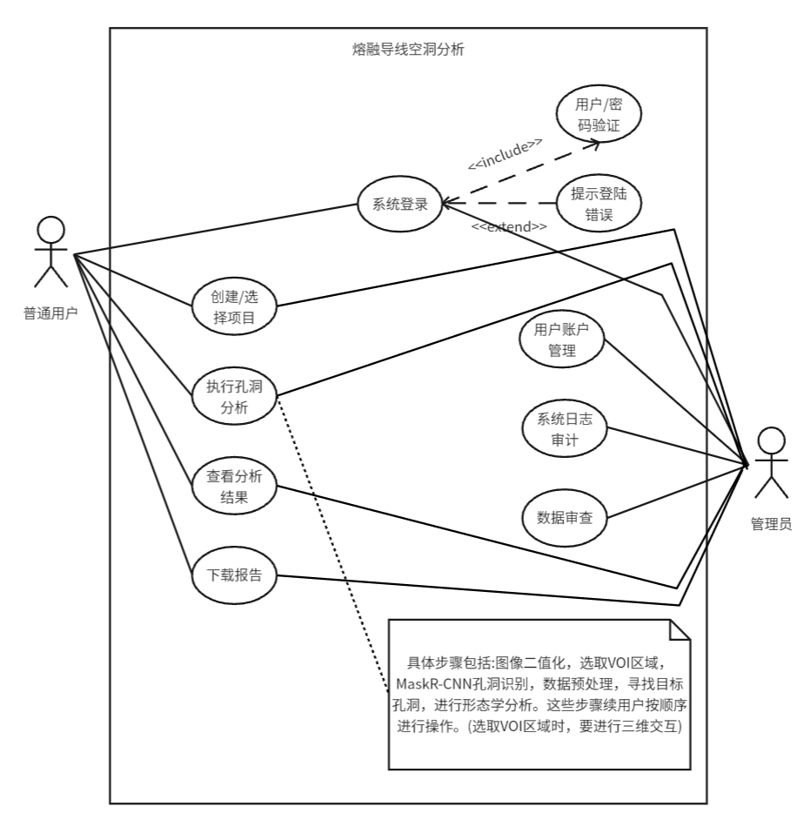
（初步实现用户基本功能即可）【加上讲解】

（三）非功能需求

性能需求
1. 数据上传：上传100张TIFF切片（总大小<1GB）应在30秒内完成。
2. 核心算法：三维重建对于中等规模数据（500x500x500体素） 应在5分钟内完成；Mask R-CNN推理（在GPU支持下）处理单张切片时间应小于2秒。
3. 界面响应：用户界面在任何操作下的响应延迟应小于0.5秒。

安全性需求
1. 认证：用户密码在数据库中使用强哈希算法（如bcrypt）
加密存储。
2. 授权：用户只能查看和操作自己创建的项目和数据，实现严格的数据隔离。
3. 审计：所有用户的关键操作（登录、执行分析、删除项目等）均被记录于操作日志，不可篡改。

可靠性需求
1. 系统稳定性：系统平均无故障运行时间（MTBF）> 100小时。
2. 容错性：在单步分析（如二值化、识别）失败时，系统不应崩溃，而应捕获异常，回滚当前操作，并向用户显示友好的错误提示，建议解决方案。

可用性需求
1. 学习成本：对于熟悉业务的火灾调查人员，在无需正式培训的情况下，应能在10分钟内完成一次完整的分析流程。
2. 界面友好性：所有图标和文本应易于理解，向导式流程能有效防止用户操作迷失。

（四）数据需求

1.静态数据--数据库
数据库ER图
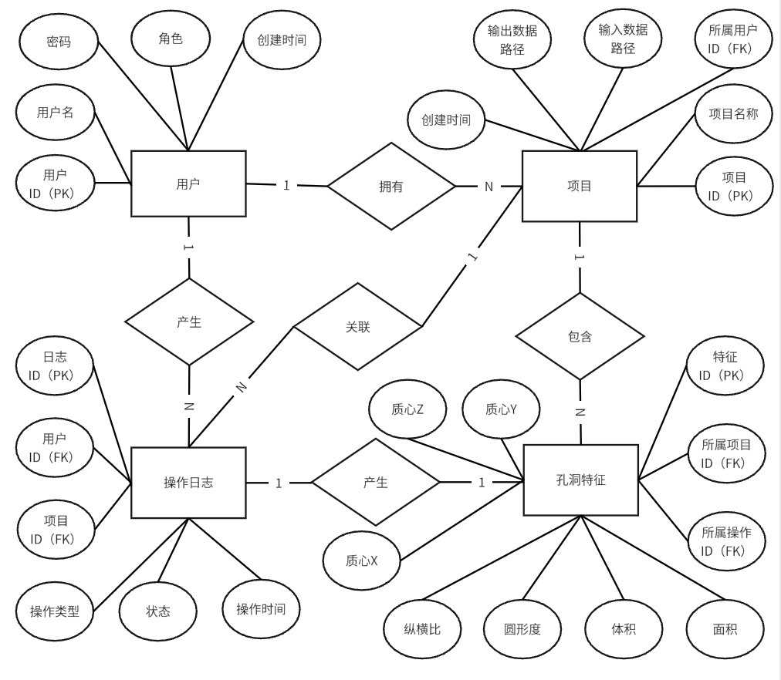
用户：
用户实体是整个系统的核心，代表着使用该系统的个体。它通过一个唯一的用户ID作为主键来标识。每个用户都有自己的用户名和账户创建时间。从关系来看，一个用户可以拥有多个项目，这与项目实体之间的“一对多”关系（在图中表示为“1:N”）体现了用户是项目的所有者和管理者。同时，一个用户还会产生多条操作日志，这意味着系统会跟踪记录每个用户的所有重要操作，实现了行为的可追溯性。
项目：
项目实体是用户工作的核心单元，可以理解为一个具体的分析任务或数据作业。它由唯一的项目ID标识，并包含项目名称、创建时间以及关键的输入和输出数据路径，这指明了项目所需数据的来源和处理结果的存放位置。它通过所属用户ID作为外键，明确归属于某个特定用户。特别注意，一个项目可输出多种数据，这里数据库只存储最后寻找的目标孔洞的特征数据，其他存储在输出数据路径的文件夹下，所以这里只是包含关系。项目还与操作日志关联，记录了针对该项目本身的所有操作历史。
孔洞特征：
特征实体描绘了最后选取的目标孔洞的具体几何或形态属性。它拥有自己的特征ID作为主键。其属性非常具体，包括描述空间位置的质心坐标 (X, Y, Z)，以及描述形状的多种度量，如纵横比（描述伸长程度）、圆形度（接近圆形的程度）、面积和体积。值得注意的是，图中还有一个名为“质量”的实体，它与特征实体共享同一个ID（即它的ID同时也是特征ID的外键）。这种设计通常表示“质量”是“特征”的一个弱实体或依赖实体，它存储了与特征核心几何属性稍有不同的、可能更侧重于质量评估的附加属性，两者是“一对一”的紧密绑定关系。
操作日志：
操作日志实体是系统的“黑匣子”，负责记录所有关键活动以确保系统的可审计性。它由日志ID唯一标识。其记录的详细信息包括操作类型（如“上传”、“分析”、“删除”）、该操作的状态（如“成功”、“失败”）以及精确的操作时间。它不孤立存在，通过“产生”和“关联”关系，分别连接到用户和项目实体。这回答了“谁（哪个用户）在什么时候对哪个东西（哪个项目）执行了什么操作，结果如何”这五个关键问题，构成了完整的审计线索。

2.动态数据--输入/输出需求
输入数据：
格式：无损压缩的TIFF图像序列。
内容：Micro-CT扫描得到的短路熔痕横断面灰度图像。
输出数据：
格式1（结构化数据）：CSV文件。包含表头：Hole_ID, Area, Volume, Roundness, Aspect_Ratio, Centroid_X, Centroid_Y, Centroid_Z, ...等。
格式2（三维模型）：VTK PolyData文件（.vtk或.vtp）。存储重
建后的三维孔洞模型，可用于后续可视化或分析。
格式3（可视化图像）：PNG格式。在分析过程中生成的预览图、结果对比图以及自动截取的最佳截面图。

附录

时序图
描述用户操作与系统响应时序。
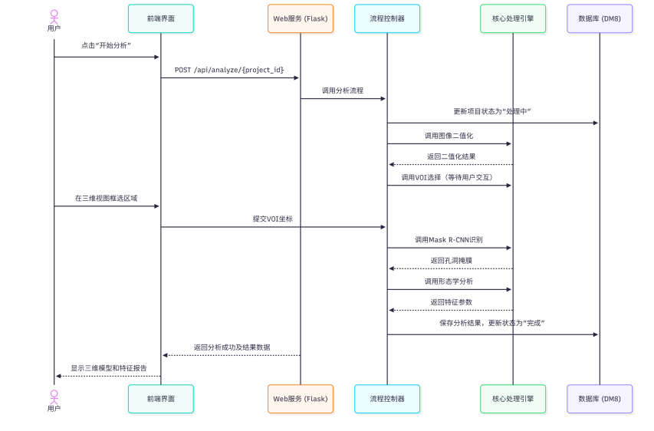

参考文献：
- 格物制造业排名网.（2025）.2024年中国CT设备整体市场份额分析.格物制造业排名网.
- 季媛媛.（2025）.国产发力 光子CT连续获批 外资垄断格局被打破.21世纪经济报道.

